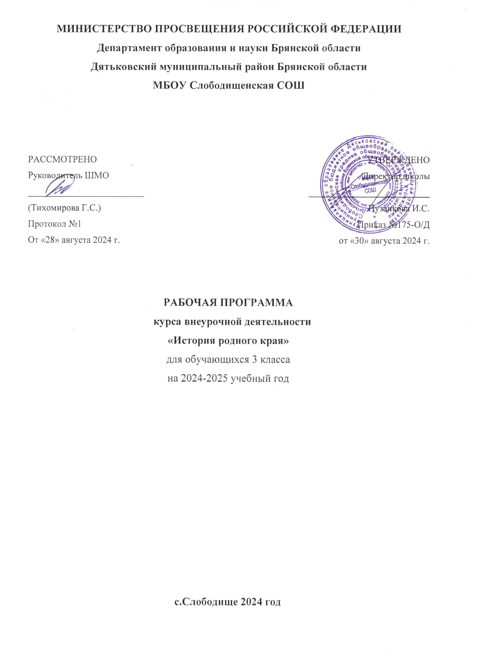

Результаты освоения курса внеурочной деятельности «История родного края»
Личностные результаты
– внутренняя позиция школьника на уровне положительного отношения к занятиям по курсу «История родного края», к школе;
– интерес к предметно-исследовательской деятельности, предложенной в учебнике и учебных пособиях;
– ориентация на понимание предложений и оценок учителей и товарищей;
– понимание причин успеха в учебе;
– оценка одноклассников на основе заданных критериев успешности учебной деятельности;
– понимание нравственного содержания поступков окружающих людей;
– этические чувства (стыда, вины, совести) на основе анализа поступков одноклассников и собственных поступков;
– представление о своей гражданской идентичности в форме осознания «Я» как гражданина России;
– представление о своей этнической принадлежности.

Метапредметные результаты

Регулятивные универсальные учебные действия
– принимать и сохранять учебную задачу;
– учитывание выделенные учителем ориентиры действия в учебном материале;
– принятие установленных правила в планировании и контроле способа решения;
– самостоятельное нахождение нескольких вариантов решения учебной задачи, представленной на наглядно-образном уровне;
– осуществление пошагового контроля по результату под руководством учителя; – вносить необходимые коррективы в действия на основе принятых правил;
– адекватно воспринимать оценку своей работы учителями, товарищами, другими лицами;
– принимать роль в учебном сотрудничестве;
– выполнять учебные действия в устной, письменной речи и во внутреннем плане.
Познавательные универсальные учебные действия
– пользоваться знаками, символами, таблицами, диаграммами, моделями, схемами, приведенными в учебной литературе;
– строить сообщения в устной форме;
– находить в тексте ответ на заданный вопрос;
– ориентироваться на возможное разнообразие способов решения учебной задачи;
– анализировать изучаемые объекты с выделением существенных и несущественных признаков;
– смысловому восприятию познавательного текста;
– анализировать объекты с выделением существенных и несущественных признаков (в коллективной организации деятельности);
– осуществлять синтез как составление целого из частей;
– проводить сравнение, классификацию изученных объектов по самостоятельно выделенным основаниям (критериям) при указании количества групп;
– устанавливать причинно-следственные связи в изучаемом круге явлений;
– обобщать (выделять класс объектов как по заданному признаку, так и самостоятельно);
– подводить анализируемые объекты (явления) под понятия разного уровня обобщения (природа – сделанное человеком; природа живая – неживая; группы растений, группы животных);
– проводить аналогии между изучаемым материалом и собственным опытом.
Коммуникативные универсальные учебные действия
– выбирать адекватные речевые средства в диалоге с учителем, одноклассниками;
– воспринимать другое мнение и позицию;
– формулировать собственное мнение и позицию;
– умению договариваться, приходить к общему решению (во фронтальной деятельности под руководством учителя);
– строить понятные для партнера высказывания;
– задавать вопросы, адекватные данной ситуации, позволяющие оценить ее в процессе общения.
Предметные результаты
В процессе освоения содержания курса у обучающихся формируются общие учебные умения, навыки и способы познавательной деятельности, предусматриваемые стандартом начального общего образования:
- работать с учебником, энциклопедиями;
- работать с памятками, алгоритмами, схемами-опорами;
- рассуждать, участвовать в беседе, в дискуссии;
- уметь работать в паре, группе, индивидуально;
- уметь оценить себя, товарища;
- формировать коммуникативные умения;
- развивать познавательные, интеллектуально-учебные умения;
- уметь пользоваться приобретенными знаниями в повседневной практической жизни.

Содержание курса внеурочной деятельности с указанием форм организации и видов деятельности

О чем рассказывает наука история. Богиня Клио - покровительница науки истории. Брянская область.
История времени. « Лента времени». События на ленте времени. Календарь Древней Руси.
Исторические источники. Исторические памятники Брянской области. Чашин курган - колыбель города Брянска.
Ареология-наука древностей. Археологические памятники Брянской области. Как жили древние люди. Виды археологических памятников.
Славянская письменность. Письменные источники. Летописи. «Повесть временных лет». Брянские города в русских летописях. Берестяные грамоты. Буквы славянского алфавита.
Геральдика. Основные формы гербовых щитов. Правила гербоведения.
Символы Брянского края. Описание гербов городов Брянской области. Флаг, города Брянска. Флаг Брянской области. Гимн Брянской области.
Моя родословная. Наука генеология. Генеологическое древо. Краткая родословная князей Трубецких.
Мое имя. Наука ономастика. Как давали имена на Руси. Что означают наши имена.
Имена на карте. Наука топонимика. Как люди выбирали названия. Названия населенных пунктов на географической карте.
Откуда мы родом. Славяне на территории Брянского края. Вщиж. Историческая карта. Соседи древних славян.
Откуда пошла Русь. Династия Рюриковичей.
Брянское княжество. Брянск при Романе Михайловиче Брянском. Древний город.
Древние города Брянского края.
Не посрамим Русской земли. Основные крепости на Брянской земле. Севская крепость. Куликовская битва.
Брянский край при Петре 1. Жители Брянского края в боевых сражениях при Петре 1. Брянский край и Отечественная война 1812г. Народное ополчение.
Брянский край в годы Великой Отечественной войны. Юные герои Брянского края. Брянская область сегодня.

Формы организации и виды деятельности

- Беседа, игра, наблюдение, викторина, конкурс
- Работа в группах, самостоятельная работа, практическая работа, защита исследовательских работ.

Тематическое планирование

№ п/п | Наименование раздела (темы), темы урока | Кол-во часов | Дата |  | Примечание
№ п/п | Наименование раздела (темы), темы урока | Кол-во часов | План. | Фактич. | Примечание
1 | Знакомство с учебником. О чём рассказывает наука история | 1
2 | Брянская область на карте | 1
3 | История времени | 1
4 | Календарь Древней Руси | 1
5 | Исторические источники | 1
6 | Исторические памятники Брянщины. Экскурсия в музей | 1
7 | Археология – наука древностей | 1
8 | Археологические памятники Брянской области | 1
9 | Как жили древние люди. | 1
10 | Как жили древние люди | 1
11 | Славянская письменность. Брянские города в русских летописях . Берестяные грамоты. | 1
12 | Славянская письменность. Буквы славянского алфавита Слово о полку Игореве | 1
13 | Геральдика | 1
14 | Символы Брянского края. Описание гербов городов Брянской области | 1
15 | Символы Брянского края. Как написан гимн Брянской области | 1
16 | Моя родословная. Как составить генеалогическое древо | 1
17 | Моя родословная. Краткая родословная князей Трубецких | 1
18 | Моё имя | 1
19 | Имена на карте. Как люди выбирали названия | 1
20 | Откуда мы родом. | 1
21 | Славяне на территории Брянского края. Вщиж | 1
22 | Древние славяне | 1
23 | Соседи древних славян | 1
24 | Откуда пошла Русь. Первые русские князья | 1
25 | Брянское княжество | 1
26 | Древний город | 1
27 | Древние города Брянского края | 1
28 | Не посрамим Русской земли | 1
29 | Куликовская битва | 1
30 | Брянский край при Петре 1 | 1
31 | Брянский край  и Отечественная война 1812 г. | 1
32 | Брянский край в годы Великой Отечественной войны | 1
33 | Экскурсия по памятным местам города - | 1
34 | Брянская область сегодня | 1

